GoSurfaceMaker如何离线测试

2018-02-24

# 简介：

本文档介绍如果通过使用离线数据测试GoSurfaceMaker的功能

离线数据包括：

1. Emulator + GS文件
2. GoSurfaceMaker自动保存的 .dat 数据文件

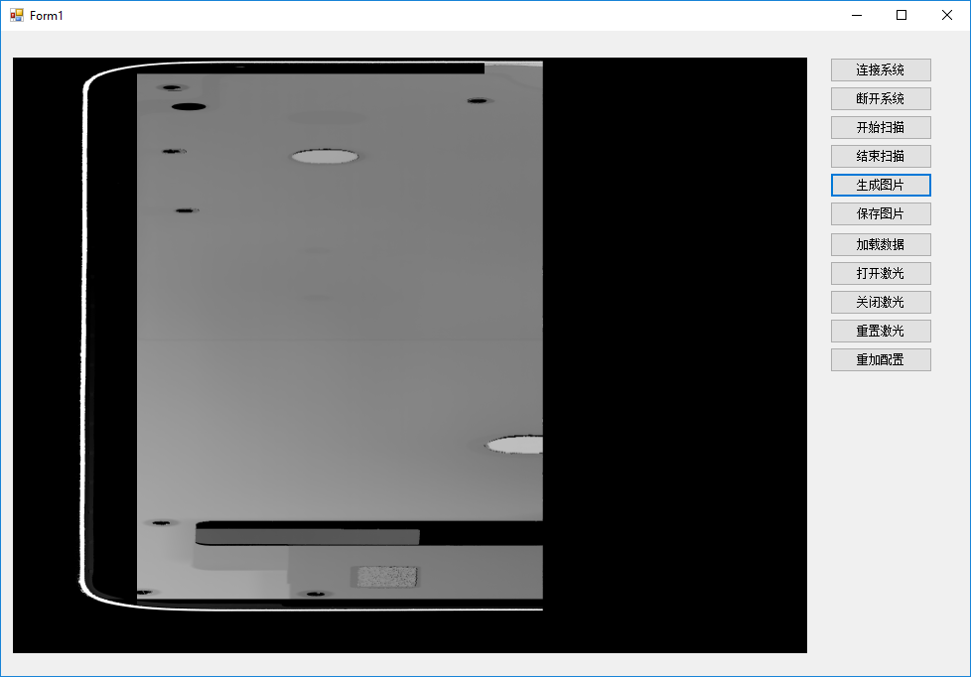

# 使用Emulator + GS文件离线测试：

* Setting.xml文件中，Gocator IP 改为 127.0.0.1  
  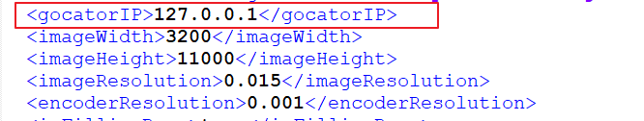
* 运行GoSurfaceMaker.Form1 -> 点击：  
  ->连接系统  
  ->开始扫描  
  ->结束扫描：emulator中的profile保存进了GoSurfaceMaker的buffer里面了  
  -> 生成图片：调用GoSurfaceMaker.getHalconImage生成图片  
  ->保存图片：保存图片至电脑

# 使用dat 数据文件：

* 运行GoSurfaceMaker.Form1 -> 点击：  
  ->加载数据：加载dat文件  
  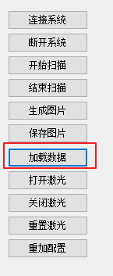  
    
  -> 生成图片：调用GoSurfaceMaker.getHalconImage生成图片  
  ->保存图片：保存图片至电脑

# 其它功能：

* 重加配置：修改setting.xml文件后，点此可以重新加载新参数至GoSurfaceMaker  
  